Правила по сольфеджио
4 класс
- Аккорд: сочетание трех и более звуков, которые расположены (или могут быть расположены) по терциям. Аккорд из 3 звуков – трезвучие, аккорд из 4 звуков – септаккорд.
- Альтерация: - изменение (повышение или понижение) звуков на полтона.
Знаки альтерации:
диез обозначается , повышает звук на полтона
бемоль обозначается , понижает звук на полтона
бекар обозначается , отменяет диез и бемоль.
дубль диез обозначается x, повышает звук на целый тон
дубль бемоль обозначается , понижает звук на целый тон
- Анализ музыкального произведения – изучение его строения, формы, разделения на части. Форма периода может делиться на предложения, фразы, мотивы.
- Вспомогательный звук – звук, расположенный сверху или снизу (верхний или нижний) от основной ступени тональности.
- Главные трезвучия: трезвучия на главных ступенях лада:
Т53 или t53 (тоническое трезвучие) – строится на I ступени
S 53 или s53 (субдоминантовое трезвучие) – строится на IV ступени
D53 или d53 (доминантовое трезвучие) – строится на V ступени.
- Доминантсептаккорд - септаккорд на V ступени мажора и гармонического минора. Обозначается D7. Интервальный состав: б3+м3+м3. Разрешается в неполное тоническое трезвучие с утроенным основным тоном, нижний звук при этом движется скачком на ч4 ↑.
- Интервал: сочетание двух звуков, взятых одновременно (гармонический интервал) или по очереди, один за другим (мелодический интервал). Нижний звук интервала называется основанием, а верхний – вершиной.
Две величины интервала:
Количественная (ступеневая) величина – количество ступеней между звуками интервала. Обозначается цифрой от 1 до 8/
Качественная (тоновая) величина – количество тонов и полутонов между звуками интервала. Обозначается буквами – м, б, ч, ув, ум.
Основные интервалы, их количественная и качественная величина:
Название интервала | Количественная величина | Качественная величина
Чистая прима (ч1) | 1ступень | 0 т
Малая секунда (м2) | 2 ступени | 1пт
Большая секунда (б2) | 2 ступени | 2пт или 1т
Увеличенная секунда (ув2) | 2 ступени | 3 пт или 1 т
Малая терция (м3) | 3 ступени | 3 пт или 1,5т
Большая терция (б3) | 3 ступени | 4 пт или 2т
Чистая кварта (ч4) | 4 ступени | 5 пт или 2,5т
Увеличенная кварта (ув 4) | 4 ступени | 6 пт или 3 т
Уменьшенная квинта (ум5) | 5 ступеней | 6 пт или 3 т
Чистая квинта (ч5) | 5 ступеней | 7 пт или 3,5т
Малая секста (м6) | 6 ступеней | 8 пт или 4 т
Большая секста (б6) | 6 ступеней | 9 пт или 4,5т
Уменьшенная септима (ум 7) | 7 ступеней | 9 пт или 4,5т
Малая септима (м7) | 7 ступеней | 10 пт или 5 т
Большая септима (б7) | 7 ступеней | 11 пт или 5,5 т
Чистая октава (ч8) | 8 ступеней | 12 пт или 6т
Консонансы: интервалы, звучащие мягко, приятно, благозвучно.
Виды консонансов:
Весьма совершенные: чистые примы - октавы
Совершенные: чистые кварты – квинты
Несовершенные: малые и большие терции - сексты
Диссонансы: интервалы, звучащие резко, напряженно, неблагозвучно (секунды, септимы, увеличенные и уменьшенные интервалы).
- Канон — вид полифонической музыки, в которой все голоса исполняют одну и ту же мелодию, но вступают не одновременно, а один после другого. По количеству голосов встречаются двух, трех, четырехголосные каноны.
- Лад: взаимоотношения устойчивых и неустойчивых ступеней вокруг главного - тоники. Лад бывает мажорным и минорным. Переменный лад – лад, в котором имеются две тоники. Параллельно-переменный лад - такими тониками являются тоники мажора и параллельного ему минора или наоборот.
- Мажор: музыкальный лад, гамма которого строится: тон-тон полутон-тон-тон-тон-полутон.
- Минор: музыкальный лад, гамма которого строится: тон-полутон-тон-тон-полутон-тон-тон.
Виды минора:
натуральный – вид минора, в котором ступени не изменяются
гармонический – вид минора с VII повышенной ступенью.
мелодический - вид минора с VI и VII повышенными ступенями.
- Метр: равномерное чередование сильных и слабых долей в музыке. Метры бывают двух и трехдольными.
- Опевание: окружение устойчивой ступени неустойчивыми.
- Обращение интервалов – перенос нижнего звука интервала на октаву вверх (второй звук при этом остается на месте) или верхнего звука на октаву вниз (второй звук при этом остается на месте).
Схема обращения интервалов:
1↔8 м↔б диссонансы↔диссонансы
2↔7 ч↔ч консонансы↔консонансы
3↔6 ув↔ум широкие ↔ узкие
4↔5 средние ↔ средние
- Обращения трезвучий: перенос звуков на октаву вверх, при котором нижним звуком является терцовый или квинтовый тон основного трезвучия.
Названия и обозначения обращений трезвучий:
Первое обращение – нижним звуком является терцовый тон, называется - секстаккорд, обозначается возле буквы цифрой 6 (например М6).
Второе обращение - нижним звуком является квинтовый тон, называется - квартекстаккорд, обозначается 6/4 (например Б6/4)
Интервальный состав трезвучий и их обращений
Б53=б3+м3 М53=м3+б3
Б6=м3+ч4 М6=б3+ч4
Б64=ч4+б3 М64=ч4+м3
Обращения главных трезвучий лада и их положение в ладу:
Т5/3 – I, Т6 – III, Т6/4 – V
S 5/3 – IV, S6 – VI, S6/4 – I
D 5/3 – V, D6 –VII, D 6/4 - II,
- Пауза: знак молчания, перерыв звучания.

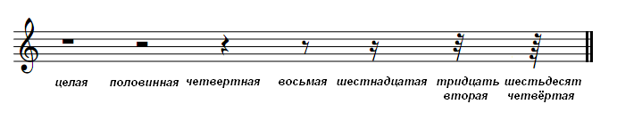
- Порядок появления диезов: фа. до, соль, ре, ля, ми, си.
- Порядок появления бемолей: си, ми, ля, ре, соль, до, фа.
- Пунктирный ритм: ритмическая группа, образующаяся при помощи точки (от латинского слова «пунктум» - точка). Виды пунктирного ритма:
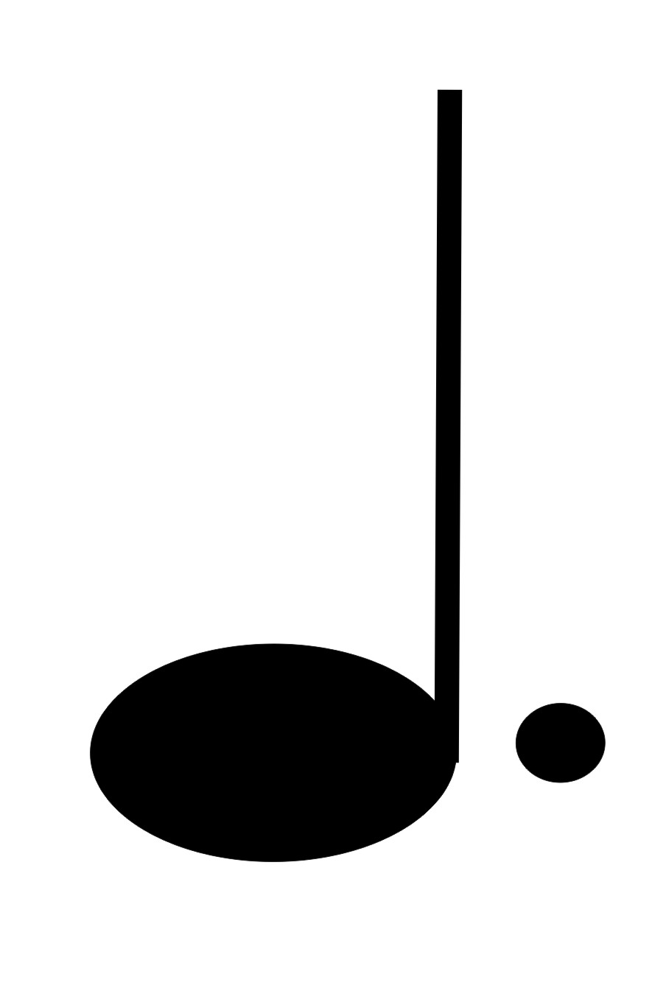 - длинный пунктир
- Размер: 2 цифры после ключа и ключевых знаков. Верхняя цифра показывает, сколько долей в такте, а нижняя – какие они по длительности.
Виды размеров:
- по количеству долей: двухдольные (2/4, 4/4), трехдольные (3/4)
- по сложности: простые (2/4, 3/4) и сложные (4/4). Сложный размер соединяет 2 и более одинаковых простых размеров. В нем есть сильная и относительно сильная доли (1 и 3) и слабые (2 и 4).
- Разрешение: переход неустойчивых ступеней гаммы, интервалов, звуков аккордов в устойчивые ступени. При этом образуются новые интервалы и аккорды.
- Ритм – соотношение длительностей в музыкальном произведении.
- Ритмический рисунок: последовательность длительностей звуков в произведении, отвлеченная от их высоты.
- Ритмическая группировка: объединение длительностей в группы, в зависимости от размера такта. Встречается инструментальная и вокальная группировка.
В инструментальной группировке длительности объединяются по долям с помощью ребер. Вокальная группировка показывает, сколько длительностей приходится на один слог текста, они объединяются ребрами и лигами.
- Секвенция: повторение мотива от разных звуков. Повторяемый мотив называется звеном, расстояние между мотивами – шаг секвенции. Секвенции бывают восходящими (направленными вверх) и нисходящими (направленными вниз).
- Синкопа перенесение акцента с метрически более сильной доли на более слабую.
- Ступени: звуки лада, обозначаются римскими цифрами.
Устойчивые ступени; I-III-V. Вместе они образуют тоническое трезвучие (T53), они не требуют разрешения.
Неустойчивые ступени: II, IV, VI, VII. Они требуют разрешения в ближайшие устойчивые.
Вводные ступени: VII и II. Они находятся рядом с тоникой и в нее вводятся (разрешаются).
Главные ступени: I – тоника (обозначается Т или t),
IV – субдоминанта (обозначается S или s),
V – доминанта (обозначается D или d).
Побочные ступени: все остальные II, III, VI, VII.
- Тетрахорд: часть гаммы из 4 ступеней, где тоника внизу (нижний тетрахорд) или вверху (верхний тетрахорд).
- Тональность: высотное положение лада. Название тональности состоит из тоники и лада.
Параллельные тональности: тональности с одинаковыми звуками и ключевыми знаками, но разными тониками и ладами. Они находятся друг от друга на расстоянии м3 (минор внизу от параллельного мажора). Например: До мажор - ля минор.
Одноименные тональности: тональности с одинаковыми тониками, но разными ключевыми звуками и ладами. Находятся на одной высоте, отличаются друг от друга на 3 знака. Например: До мажор – до минор
- Транспозиция: перенесение произведения или его части из одной тональности в другую.
- Тритоны: пара диссонирующих интервалов, имеющих одинаковую качественную величину – 3 тона.
Это ув 4 и ум 5. Они находятся между IV и VII ступенями мажора и гармонического минора.
ув 4 строится на IV ступени и разрешается в сексту на III ступени
ум 5 строится на VII ступени (VII повышенной в гармоническом миноре) и разрешается в терцию на I ступени.
- Трезвучие: аккорд из 3 звуков, расположенных по терциям.
Нижний звук называется основным тоном или примой
Средний – терцовым тоном или терцией
Нижний – квинтовым тоном или квинтой.
Виды трезвучий: их 4
Мажорное Б53=б3+м3
Минорное М53= м3+б3
Уменьшенное Ум 53=м3+м3
Увеличенное Ув 53= б3+б3
- Характерные интервалы: Интервалы, которые образуются только в гармоническом виде мажора и минора. К ним относятся ув 2 и ее обращение ум 7:
ув 2 (увеличенная секунда) строится между VI и VII (повышенной в миноре) ступенями и разрешается в ч4.
ум 7 (уменьшенная септима) строится между VII (повышенной в миноре) и VI ступенями и разрешается в ч5.
- Энгармонизм: одинаковое звучание при разном написании. Энгармонически равными могут быть отдельные звуки, интервалы, аккорды, тональности. Например:
энгармонически равные звуки: до=ре
энгармонически равные интервалы: ув2 =м3, ув4=ум5, ум7=б6

